西山卫健信息

第105期

区卫生健康局办公室 　 2019年8月22日

关注职业健康 促进社会和谐

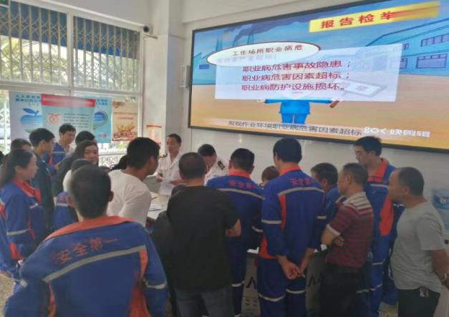为宣传普及职业病防治知识，提高用人单位和劳动者职业病防治法律意识，维护劳动者职业健康权益，8月21日西山区卫生健康局下属海口社区卫生服务中心组织医务人员对海口磷化集团公司工人们进行职业病宣传及健康体检。

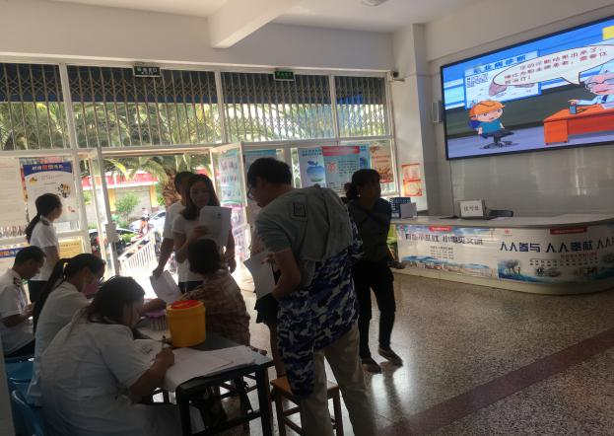在宣传活动过程中，海口社区卫生服务中心从职业病的定义、种类、危害、诊断依据、就诊途径及预防措施等多个方面详细介绍了职业病和工人们的维权方式，发放了职业病防治宣传小册子，方便工人们更深入了解职业病。与此同时，医务人员对前来咨询的工人进行量血压、抽血、询问病史等。随后，组织了辖区存在职业危害企业的负责人进行集中培训，学习职业危害预防和控制、企业安全生产管理等知识，督促用人单位落实职业病防治措施，切实履行保护工人健康权益的职责。

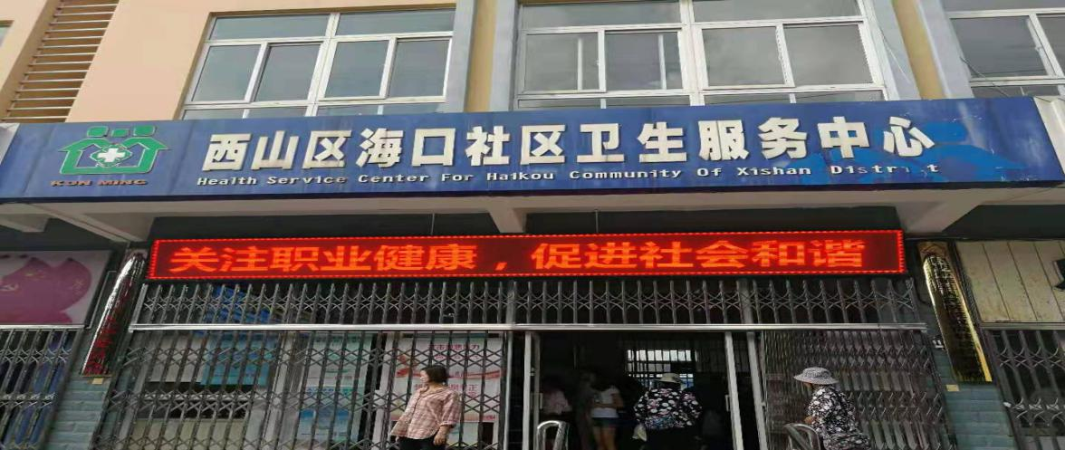通过此次宣传活动，进一步营造了全社会关注职业病防治工作的良好氛围，提高了企业和广大工人对职业病防治的自我防范意识。

编（校）稿：曾妮 审稿：朱红萍